Санкт-Петербургское государственное бюджетное профессиональное образовательное учреждение

«Политехнический колледж городского хозяйства»

**ОТЧЕТ**

**Учебная практика**

по профессиональному модулю

ПМ.04 «[Сопровождение и обслуживание программного обеспечения компьютерных систем](https://moodle.pkgh.ru/course/index.php?categoryid=157)»

|  |  |
| --- | --- |
| Руководитель практики | |
| ______________ | ____________________ |
|  | ФИО |
| Отчет выполнил студент группы ___ИП-23-3__________________ | |
| ______________ | ___Боев Антон Андреевич_________________ |
|  | ФИО |

2025

**Содержание**

## ЗАДАНИЕ 2. РАБОТА С BIOS

## ЗАДАНИЕ 2. РАБОТА С BIOS

1. **Настройка виртуальной машины.**
   1. Запустить Виртуальную машину и нажимаем кнопку «Создать».

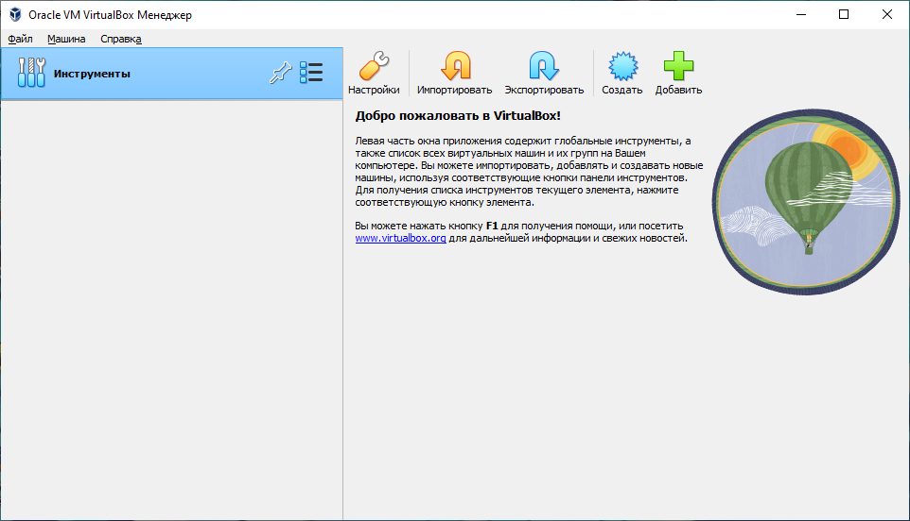

* 1. Вводим название и тип ОС и нажимаем «Далее».

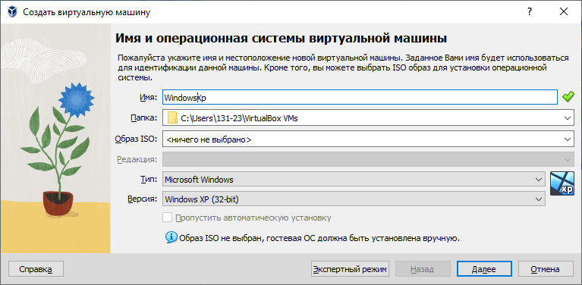

* 1. Выбираем размер Оперативной памяти и Процессора (ЦП) и нажимаем «Далее».

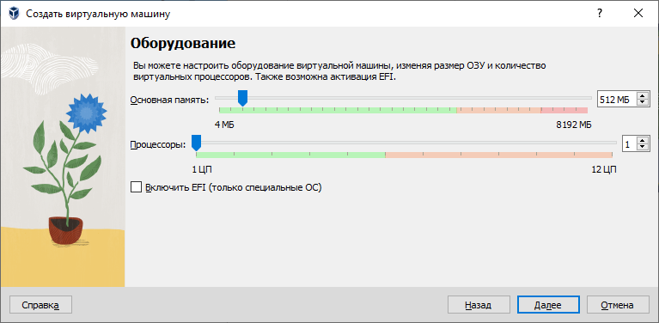

* 1. Выберите размер Жесткого диска и нажмите «Далее».

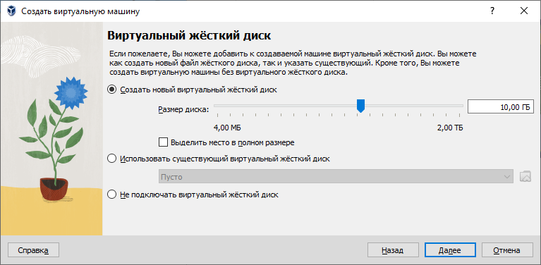

* 1. На экране выводится итог выбранной конфигурации, выбранную для создания виртуальной машины. Нажимаем «Готово», чтобы создать виртуальную машину.

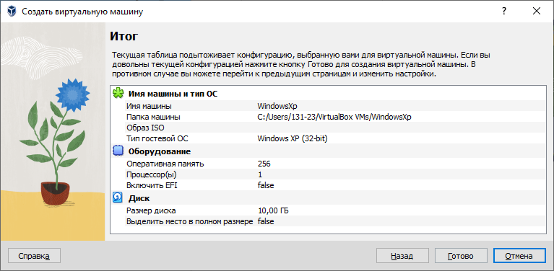

* 1. Устанавливается Виртуальная машина.

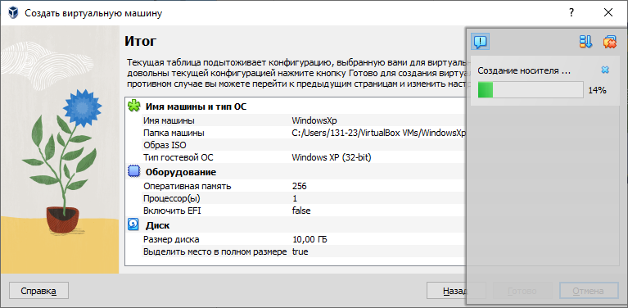

1. **Настройка виртуальной машины.**
   1. Нажимаем «Настроить».

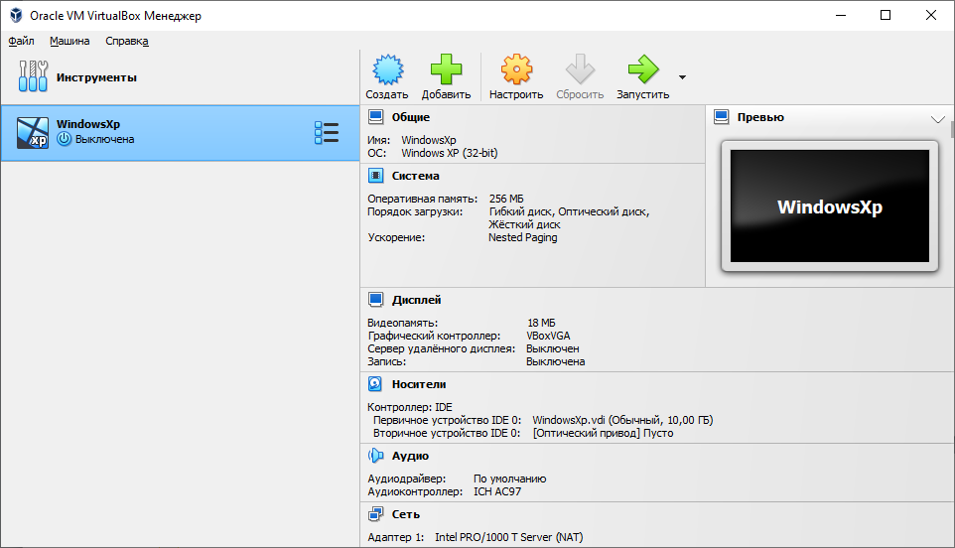

* 1. Выбираем **Носители,** и во вкладке **Контролёры** добавляем образ диска для нашей ОС.

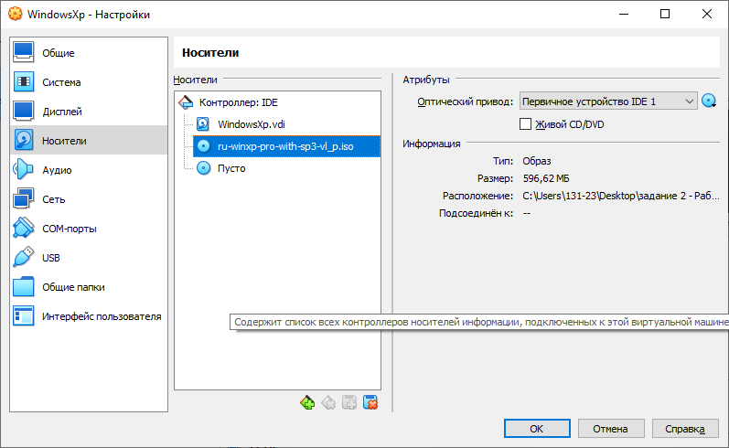

* 1. Нажимаем Запустить и ждем установки ОС. Должно появиться такое окно:

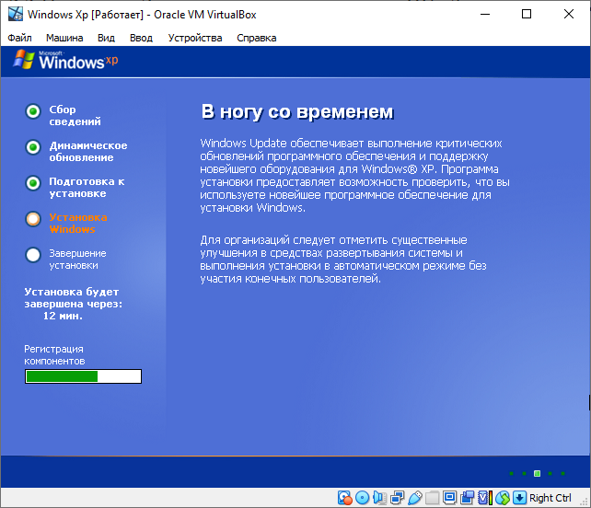

1. **Установка программ.**
   1. после установки выбираем Устройства – Оптические диски – выбрать файл диска NetFX.iso. 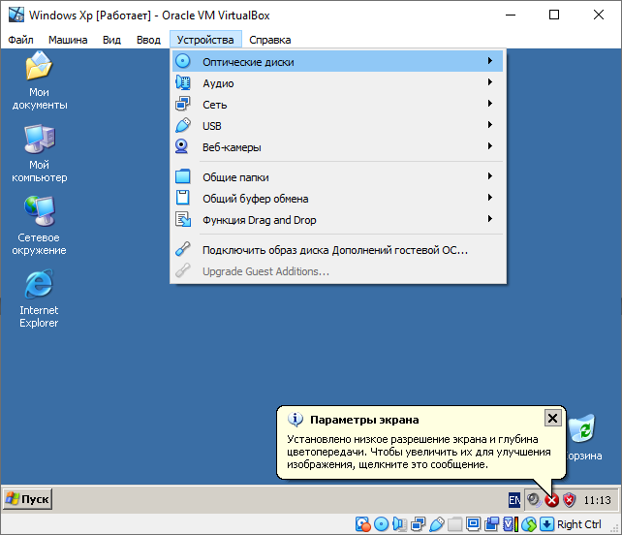
   2. перезапускаем виртуальную машину и заходим в **Мой Компьютер**.

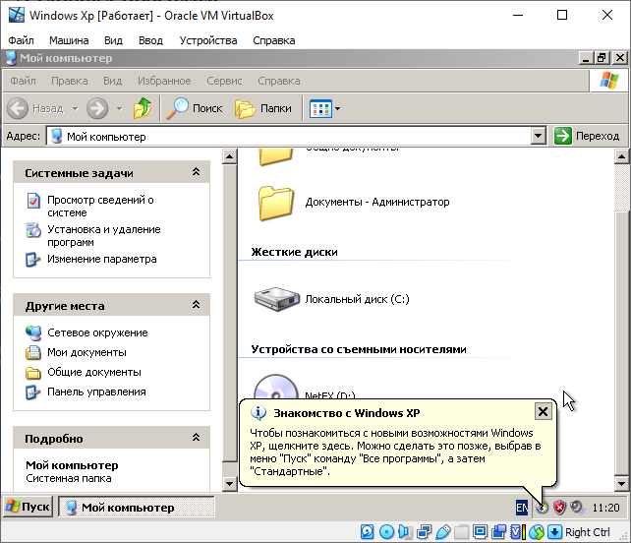

* 1. нажимаем на диск и запускаем.

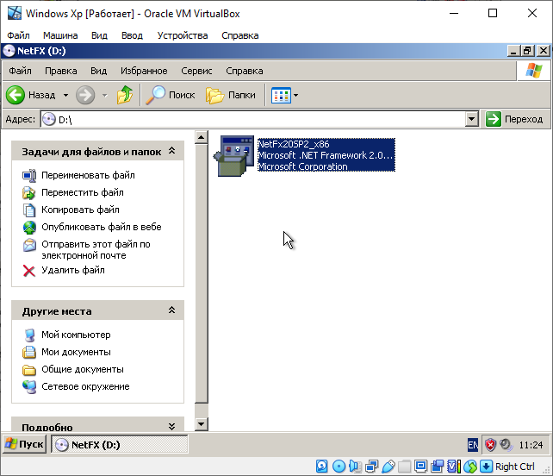

* 1. После установки нажимаем Готово и аналогично делаем с файлом MyBIOS.iso.

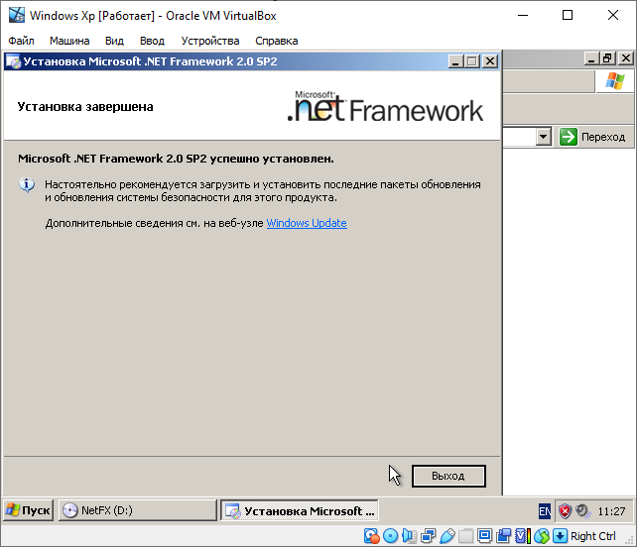

* 1. После установки нажимаем Запустить эмулятор с 10 заданиями.

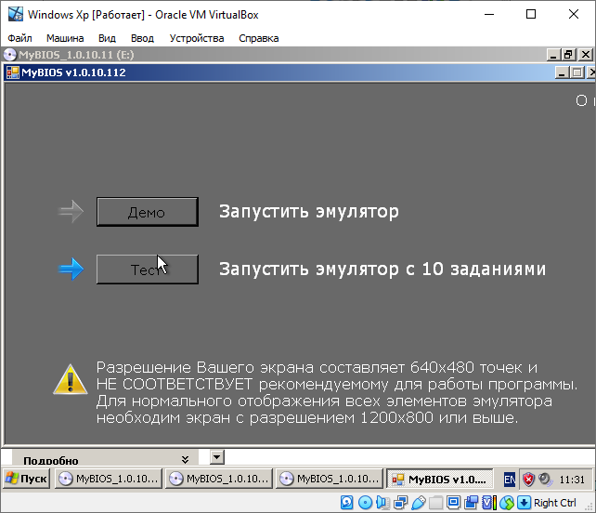

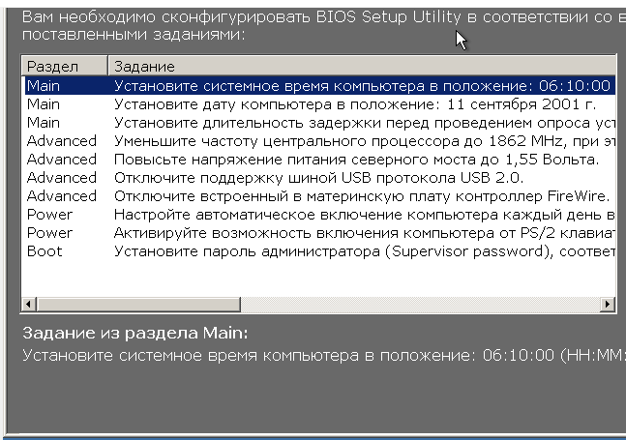

Установить системное время компьютера в положение 10:00:00.

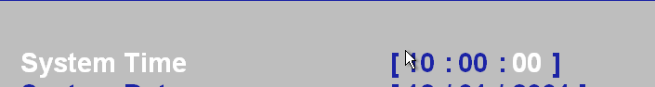

Установите дату компьютера в положение 1 апреля 2009 год.







